Психологическая готовность ребенка к процессу обучения в школе
В жизни любого ребенка рано или поздно наступает момент, когда пора поступать в школу. Будущий первоклассник еще не знает, что его ждет. Беззаботность, беспечность и погруженность в игру сменятся множеством ограничений, обязанностей и требований. Теперь придется каждый день ходить на уроки, выполнять домашние задания.
Каким же образом можно определить, готов ли малыш к новому жизненному этапу? Существуют специальные критерии готовности к школе: интеллектуальные, мотивационные, психологические, социальные, физические.
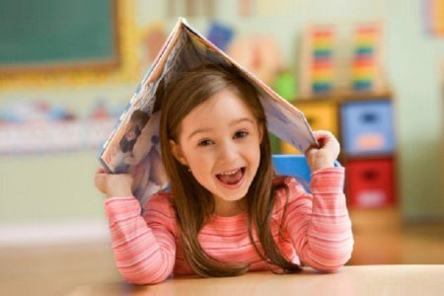

Интеллектуальная готовность к школе
Родители не правы, когда думают, что их малыш готов к учебе, так как умеет читать и писать. Ребенку, несмотря на это, может тяжело даваться школьная программа. Причина – это отсутствие интеллектуальной подготовки к поступлению в учебное заведение. Интеллектуальная готовность к школе определяется по мышлению, памяти, вниманию.
1. Мышление
До начала обучения в школе ребенку должны быть даны знания об окружающем мире: о других людях и об отношениях между ними, о природе. Малыш должен:
- знать немного информации о себе (имя, фамилию, место проживания);
- различать геометрические фигуры (круг, прямоугольник, треугольник, квадрат);
- знать цвета;
- понимать значения следующих слов: «меньше», «больше», «низкий», «высокий», «узкий», «широкий», «право», «лево», «между», «около», «над», «под»;
- уметь проводить сравнения различных предметов и находить в них отличия, обобщать, анализировать, определять признаки явлений и предметов.
2. Память
Школьнику намного легче учиться, если у него хорошо развита память. Чтобы определить готовность ребенка к школе, можно прочитать ему небольшой текст и попросить пересказать его через пару недель. Также можно подготовить 10 различных предметов и картинок и показать их ребенку. Затем он должен будет назвать те, которые запомнил.
3. Внимание
Эффективность будущего обучения в школе будет напрямую зависеть от того, умеет ли ребенок внимательно слушать учителя, не отвлекаться на других учеников. Внимание и готовность дошкольников к школе можно проверить простым заданием – прочитать вслух несколько пар слов и попросить определить в каждой из них то слово, которое является наиболее длинным. Если малыш будет переспрашивать, значит, внимание у него плохо развито, и он на что-то отвлекался во время выполнения упражнения.
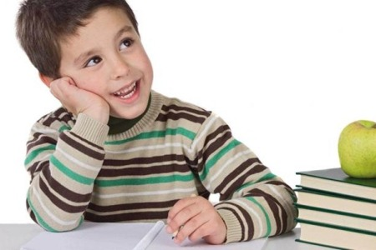

Мотивационная готовность к школе
Родители, подготавливая ребенка к новому периоду жизни, должны сформировать у него мотивацию к учебе, ведь она является ключом к будущему успеху. Мотивационная готовность к школе сформирована, если малыш:
- хочет посещать занятия;
- стремится узнать новую и интересную информацию;
- хочет получать новые знания.

Психологическая готовность к школе
В учебном заведении к ребенку будут предъявляться жесткие требования, отличающиеся от требований, с которыми его познакомили дома и в детском саду, и все их придется выполнять. Психологическая готовность к школе определяется следующими аспектами:
- наличием таких качеств, как самостоятельность и организованность;
- умением управлять собственным поведением;
- готовностью к новым формам сотрудничества со взрослыми людьми.

Социальная готовность к школе
У ребенка, готового к школе, должно наблюдаться желание общаться со своими сверстниками. Он должен уметь устанавливать взаимоотношения как с другими детьми, так и с взрослыми. Стоит отметить, что взаимоотношения ребенка с окружающими являются зеркалом тех отношений, которые царят дома в семье. Именно со своих родителей малыш берет пример.
Для оценки социальной готовности к школе рекомендуется проверить:
- легко ли ребенок включается в компанию играющих деток;
- умеет ли он выслушивать чужое мнение, не перебивая;
- соблюдает ли он очередь в ситуациях, когда это необходимо;
- умет ли он участвовать в разговоре с несколькими людьми, может ли поддержать беседу.

Физическая готовность к школе
Здоровые дети намного быстрее приспосабливаются к тем изменениям в их жизни, которые связаны с началом обучения в школе. Именно физическое развитие и определяет физическую готовность к школе.
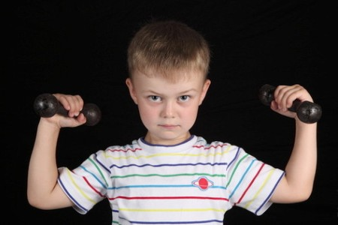
Оценить развитие и определить, готов ли ребенок к новому жизненному этапу, можно следующим образом:
- проверить его слух;
- проверить зрение;
- оценить способность ребенка сидеть некоторое время спокойно;
- проверить, развита ли у него координация моторных навыков (умеет ли он играть с мячиком, прыгать, подниматься и спускаться по лестнице);
- оценить внешний вид ребенка (выглядит ли он отдохнувшим, бодрым, здоровым).

Тестирование будущего первоклассника
Дети перед поступлением в учебное заведение проходят специальное тестирование. Оно направлено не на то, чтобы взять на обучение только сильных учеников и отказать слабым. В законодательстве указано, что школа не имеет права отказывать родителям в приеме малыша в первый класс, даже если он не сможет пройти собеседование.
Тесты необходимы учителям для определения слабых и сильных сторон ребенка, уровня его интеллектуальной, психологической, социальной и личностной готовности к занятиям.
Для определения интеллектуальной готовности к обучению в школе могут даваться следующие задачи:
- посчитать от 1 до 10;
- выполнить простые арифметические действия в задаче;
- изменить существительные по числу, роду;
- придумать рассказ к картинке;
- выложить из спичек фигуры;
- разложить картинки по порядку;
- прочитать текст;
- классифицировать геометрические фигуры;
- нарисовать что-либо.
Для оценки психологической готовности педагог предлагает пройти тестирование на оценку уровня развития тонкой моторики руки, выявления возможности работать некоторое время, не отвлекаясь, умения подражать конкретному образцу. На тестировании могут даваться следующие задания для определения готовности ребенка к школе:
- нарисовать человека;
- срисовать буквы или группу точек.
Также в этом блоке ребенку могут задаваться вопросы, по ответам на которые можно определить, как он ориентируется в действительности.
При оценке социальной готовности ребенку предлагается нарисовать рисунок по отражению в зеркале, решить ситуационные задачи, раскрасить фигуры по определенной инструкции, обращая внимание ребенка на то, что продолжать рисунок будут другие дети.
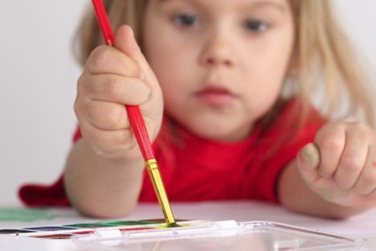
Личностная готовность определяется в ходе беседы с ребенком. Диагностика готовности ребенка к школе проводится благодаря вопросам, которые задаются крохам о школе, о том, как бы они поступили в определенных ситуациях, с кем бы хотели оказаться за одной партой, с кем бы хотели дружить. Кроме этого можно попросить малыша высказать мнение о себе, рассказать о своих качествах или выбрать их из предлагаемого списка.

Второй раз в первый класс, или готовность родителей
К школе должны быть готовы не только дети, но и их родители. Важно понимать, что собрать свое чадо в первый класс – довольно затратный процесс. Мама и папа должны быть готовы к крупным расходам. Ребенку понадобятся канцелярские товары, одежда, обувь, портфель. Возможно, потребуется оказание школе материальной поддержки. Ежемесячные расходы будут включать в себя затраты на оплату обедов.
Немаловажное значение играет психологическая готовность родителей к школе. Многие мамы и папы зачастую беспокоятся о своем ребенке, когда на то абсолютно нет никакой причины. Нужно понимать, что малыш уже повзрослел и поумнел, перешел в новый этап своего жизненного пути. К нему уже не нужно относиться как к маленькому. Пусть он привыкает к самостоятельной жизни. Если же ребенок столкнется с неудачей или окажется в какой-нибудь неприятной ситуации, то стоит немедленно прийти ему на помощь.

Что делать, если ребенок не соответствует критериям готовности?
Многие родители в настоящее время сталкиваются с проблемой готовности к школе, когда у малыша обнаруживают недостатки и говорят, что ему пока рано учиться. Невнимательность, рассеянность, отсутствие усидчивости проявляются почти у каждого 6-7-летнего ребенка.
Родителям не стоит впадать в панику в такой ситуации.
Не стоит забывать о занятиях. Родителям желательно до школы научить своего сына или дочь чтению и письму. Если у чада по показателям готовности к школе выявлено, что есть какие-то проблемы с памятью или мышлением, то существует огромное количество различных задачек и упражнений, которые могут это развить. Если у малыша замечены какие-то отклонения, то можно обратиться к специалистам, например, психологу или логопеду.
Родители должны знать, что сегодня у ребенка 3 серьезных врага: компьютер, телевизор и еда. Многие дети все свое свободное время проводят за телевизором или компьютером. Родителям стоит обратить на это внимание и ввести жесткий режим, разрешив смотреть телепрограммы или играть в компьютерные игры только 1 час в день. Остальное время лучше проводить за нескучными занятиями, больше гулять свежем воздухе. Из рациона ребенка нужно исключить все вредные продукты, содержащие химические добавки и канцерогенные вещества. Желательно, чтобы в рационе было больше натуральных продуктов.
Если же ребенку уже 7 лет, а его характеристика готовности к школе не идеальна, то стоит разобраться в конкретных причинах и постараться решить их. Дополнительные занятия дома, специальные упражнения можно продолжать проводить. Если же у ребенка что-то не получается, то не стоит на него давить. Это может только расстроить его, он разочаруется в учебе.
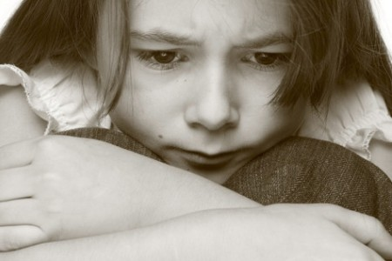
В заключение стоит отметить, что неподготовленному ребенку сложно адаптироваться к переменам. Поступление в школу, несомненно, является стрессом, ведь меняется привычный жизненный уклад. На фоне восторга, радости и удивления возникают чувства тревоги, растерянности. Помощь родителей в это время очень важна.

